גאוגרפיה · כיתה ה' | דף סיכום
האדם באגן הים התיכון: תרבות, נמלים, סחר, דיג ותיירות
דף סיכום: הים התיכון כמוקד של תרבות וכלכלה
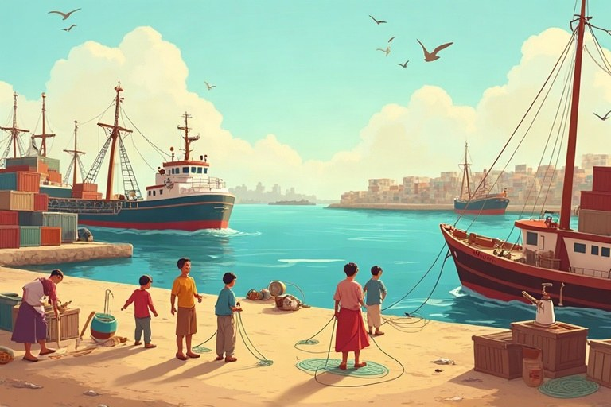
◆ תרבויות סביב הים
1. תרבויות עתיקות: מצרים, פיניקים, יוונים, רומאים.
2. הים חיבר בין עמים: מסחר, רעיונות ושפות.
3. ירושלים קדושה ליהודים, לנוצרים ולמוסלמים.
◆ הים והכלכלה
תחום | מה עושים | דוגמה
נמלים וסחר | פורקים וטוענים סחורות | נמל חיפה, נמל אשדוד
דיג | דגים בסירות ובספינות | סירות דייגים ביפו
תיירות | מארחים מבקרים | חופים, אתרים עתיקים, איים

◆ למה תיירים באים?
1. קיץ שמשי וחופים.
2. אתרים היסטוריים ותרבות.
3. אוכל ים-תיכוני: שמן זית, דגים, ירקות.
זכרו! הים הוא «הכביש» של האזור: בעבר ובהווה הוא מחבר בין עמים, מעביר סחורות, מספק מזון ומביא תיירים.
✏️ דוגמה פתורה: מדוע ערים רבות בחוף הים התיכון גדלו סביב נמל?
1. בנמל עוגנות ספינות ועוברות סחורות.
2. סביב הסחר נוצרות עבודות: סבלים, סוחרים, מחסנים, חנויות.
התשובה: כי הנמל הביא סחר ועבודה, ואנשים רבים באו לגור לידו.
בודקים את עצמנו – השלימו:
א. מקום מוגן בחוף שבו ספינות פורקות וטוענות סחורות נקרא __________.
ב. שני הנמלים הגדולים של ישראל בים התיכון הם חיפה ו__________.
ג. העם העתיק שהיה ידוע כסוחרים ויורדי ים הוא ה__________.
ד. ענף הכלכלה שמארח מבקרים מארצות אחרות נקרא __________.
תשובות לבדיקה עצמית: א. נמל · ב. אשדוד · ג. פיניקים · ד. תיירות

